Публичный отчет директора МОУ «Бутырская школа» Репьевского муниципального района Воронежской области
за 2010-2011 учебный год.

Общая характеристика МОУ «Бутырская средняя общеобразовательная школа»
ИНФОРМАЦИОННАЯ СПРАВКА
Муниципальное общеобразовательное учреждение «Бутырская средняя общеобразовательная школа» Репьевского района Воронежской области.
Директор школы: Суханова Светлана Александровна
Зам. директора по УВР: Марадудина Татьяна Ивановна
Юридический адрес: 396380 Воронежская область Репьевский район с. Бутырки, пер. Школьный, 2
Контактные телефоны: 8 (47374) 34-4-36
Электронная почта: butyrsk-scool.@mail.ru
Открыта школа в 1982 году

- Структура обучения
В 2010-1011 учебном году школа работала в режиме 6-ти дневной недели (5-11 классы) и пятидневной недели для учащихся 1-х классов, занималось 9 классов-комплектов в связи с низкой наполняемостью классов, начальные классы сформированы в класс-комплект 1,2 и 3-4. В которых на конец учебного года обучались 63 учащихся, в течение учебного года работала группа предшкольной подготовки. Организация учебного процесса регламентируется учебным планом и расписанием занятий. Учебный план состоит из инвариантной и вариативной части. Инвариантная часть составлена в соответствии с Базисным Учебным планом и обеспечивает выполнение требований государственных общеобразовательных стандартов. В целях сохранения единого образовательного пространства, обеспечение преемственности образования ведется по учебникам, значащимся в федеральном перечне учебных изданий.
Учебно – воспитательный процесс в школе строился в соответствии с требованиями Государственных образовательных стандартов по предметам. В школе активно действует детская организация. Детская организация «Юность» входит в состав районной организации, работает по ее направлению. Главным органом является совет школы, в который входят самые активные и способные ребята.
Формы организации учебного процесса в прошедшем учебном году:
- уроки (классно-урочная форма);
- лекции, семинары, практикум (лекционно-зачетная форма);
- занятия по выбору;
- олимпиады, конкурсы;
- предметные недели;
- открытые уроки.
Учебный план на прошедший учебный год в основном выполнен, учебные программы пройдены.
Количество учащихся, закончивших учебный год на «5» и «4» - 20 человек.
Количество учащихся закончивших учебный год с одной «3» - 4 человек.
Похвальный лист «За отличные успехи в учении» получили учащихся, имеющие четвертные, полугодовые и годовые отметки «5» по всем предметам, изучавшимся в переводном классе -9 человек. Учащаяся 11 класса Ефимова Елена окончила школу с золотой медалью. Учащийся 11 класса Швецов Дмитрий получил справку установлено образца. Качество знаний по школе – 48,3%, обученность – 100 %.
Мониторинг качества обучения за 2010-2011 уч.гг.

Всего обучающихся 63 чел.
Обучающихся 1 класса 3 чел.
Обучающихся 2-4 классов 19 чел.
Обучающихся 5-9 классов 31 чел.
Обучающихся 10-11 классов 10 чел.
№ | Наименование общеобразовательного предмета (по учебному плану) | Количество учащихся, имеющих отметки «хорошо» и «отлично», чел. | Качество знаний по общеобразовательному предмету
Начальное общее образование
1 | Русский язык | 14 | 73,68
 | Математика | 13 | 68,42
 | Литература | 17 | 89,47
 | Иностранный язык (немецкий) | 16 | 84,21
 | Культура общения | 19 | 100
 | Окружающий мир | 17 | 89,47
 | Уроки здоровья | 19 | 100
 | Искусство | 19 | 100
 | Физическая культура | 19 | 100
 | Технология | 19 | 100
Итого |  |  | 90,52
Основное общее образование
 | Русский язык | 14 | 45,16
 | Математика | 15 | 48,38
 | Литература | 16 | 51,61
 | Иностранный язык (немецкий) | 17 | 54,83
 | Культура общения | 25 | 80,64
 | Биология | 15 | 57,69
 | География | 14 | 53,84
 | Искусство | 27 | 87,09
 | Физическая культура | 31 | 100
 | Технология | 19 | 100
 | Природоведение | 5 | 100
 | Химия | 7 | 41,17
 | Физика | 10 | 41,66
 | Информатика и ИКТ | 10 | 58,82
 | Обществознание | 12 | 46,15
 | История | 16 | 51,61
 | ОБЖ | 31 | 100
Итого |  |  | 65,8
Среднее (полное)общее образование
 | Русский язык | 3 | 30
 | Математика | 4 | 40
 | Литература | 3 | 30
 | Иностранный язык (немецкий) | 3 | 30
 | МХК | 3 | 30
 | Биология | 3 | 30
 | География | 4 | 40
 | Экономика | 2 | 20
 | Физическая культура | 10 | 10
 | Право | 2 | 20
 | Химия | 4 | 40
 | Физика | 4 | 40
 | Информатика и ИКТ | 3 | 30
 | Обществознание | 3 | 30
 | История | 3 | 30
 | ОБЖ | 7 | 70
Итого |  |  | 38,12
Итого (по всей школе в среднем) |  |  | 64,81

Класс | Количество учащихся |  | Выбывшие | Прибывшие | Обучаются на «5» | Обучаются на «4» и «5» | Оставлены на переэкзаменовку
 | начало | конец
1 | 3 | 3 | - | - | - | - | -
2 | 6 | 6 | - | - | 1 | 4 | -
3 | 8 | 9 | - | 1 | 3 | 2 | -
4 | 4 | 4 | - | - | 3 | - | -
5 | 5 | 5 | - | - | - | 5 | -
6 | 2 | 2 | - | - | - | 1 | -
7 | 7 | 7 | - | - | - | 2 | -
8 | 5 | 5 | - | - | 1 | 1 | -
9 | 11 | 12 | - | 1 | - | 3 | -
10 | 3 | 4 | - | 1 | - | 1 | -
11 | 6 | 6 | - | - | 1 | 1 | -
Итого | 60 | 63 | - | 3 | 9 | 20 | -
К1 | 48,3 %
К2 | 100 %

Результаты ЕГЭ 2010-2011 учебного года

Предмет | Сдавали (количество человек %) | Получили баллы ниже низшего(количество человек %) | Сдали 3 и более предмета (количество человек %) | Сумма баллов | Средний балл
Русский язык | 5 (100 %) | 2 (40 %) |  | 240 | 48
Математика | 5 (100 %) | 2 (40 %) |  | 197 | 39,4
Информатика и ИКТ | 1 (20 %) | - |  | 54 | 54
Физика | 2 (40 %) | - |  | 101 | 50,5
Обществознание | 1 (20 %) | - |  | 49 | 49
Итого | 14 |  | 2 (40 %) | 641 | 48,18

Количество учащихся 11ого класса, получивших неудовлетворительный результат на ЕГЭ по одному или более предметам | Количество учащихся 11ого класса, получивших более 70 баллов по обязательным предметам | Количество учащихся 11ого класса, получивших , получивших более 70 баллов по предметам по выбору
3 | 1 | -

Средний тестовый балл ЕГЭ

Предмет
Математика  Средний балл | Русский язык  Средний бал
2010-2011 | 2010-2011
39,4 | 48

Количество учащихся, получивших по результатам экзамена в условиях независимого оценивания оценки «4» и «5»

Количество учащихся 9 класса, получивших неудовлетворительный результат на экзамене в условиях независимого оценивания по русскому языку и математике  (с указанием предмета) | Количество учащихся 9 класса, получивших «5» или «4» на экзамене в условиях независимого оценивания по русскому языку и математике  (с указанием предмета) | Количество учащихся 9 класса, получивших «5» или «4» на экзамене в условиях независимого оценивания по предметам по выбору
- | Математика («5») – 1  Математика («4»)- 9  Русский язык («5»)-1  Русский язык («4»)- 3 | -

Количественные соотношения выпускников 9 и 11 классов, поступивших в вузы, учреждения начального и среднего профобразования

Показатель | 2010 - 2011
1.Количество выпускников, поступивших в вузы | 2
2.Количество выпускников, поступивших в сузы | 5
3.Количество выпускников, поступивших в учреждения начального профессионального образования | 2

Крайне важной является деятельность школы по вооружению учащихся базовыми знаниями по предупреждению неуспеваемости.
В школе ведется систематическое отслеживание динамики знаний учащихся. Срезовые контрольные работы администрации школы, РМК показывают, что уровень знаний учащихся в основном соответствует итоговым отметкам.
Вопросы учебно – воспитательной работы рассматриваются на педсоветах, Совете школы, родительских собраниях, общешкольных конференциях. Наиболее актуальными были:
- инновационные формы и методы обучения учащихся;
- единые требования на уроках к учащимся;
- формирование гражданских, патриотических качеств личности в урочной и внеурочной деятельности;
- педагогическая диагностика;
- реализация компонентов здоровьесберегающей программы;
- безопасность учащихся.

- Работа педагогического коллектива.
В течение учебного года проводились открытые уроки. При проведении открытых уроков внимание обращалось на методическую часть работы учителя, какими приемами и методами учитель учит учащихся. Взаимопосещение уроков преследует выполнение организации преемственности между ступенями обучения, способствует повышению профессионального уровня педагогов. Взаимопосещение уроков приносит желаемые результаты.
Ежегодно в школе проводится конкурс «Учитель года». В этом году победителем школьного конкурса стала учитель начальных классов Горбунова Наталья Митрофановна, которая вышла в финал и приняла активное участие в районном конкурсе «Учитель года 2011».
В течение года под постоянным вниманием находятся вопросы учебно-методического обеспечения УВП. Все программы, тематические планирования рассматриваются МС школы, в начале учебного года проводится смотр подготовки учебно-методического обеспечения. На методических объединениях были рассмотрены вопросы включения в учебный процесс работы с электронными учебниками. Необходимо отметить, что 60 % учителей используют в своей работе электронные издания учебного назначения.
Учащиеся школы в 2010-11 учебном году принимали участие в районных олимпиадах. Школьные олимпиады были проведены по всем основным предметам. 100% заданий представлены в виде тестов, 30% учащихся приняли участие. Предметные недели в школе проводятся математике, месячник пожарной безопасности в рамках ОБЖ, основам законодательства.
В марте 2011 года на базе школы был проведен семинар директоров школ района по теме «Предпрофильная подготовка в школе». В ходе семинара были даны два открытых урока по предпрофильной подготовке: урок математики в 9 классе на тему «Многоугольники» и урок по физической культуре в 8 классе «Верхняя подача в волейболе». Была продемонстрирована презентация работы школы по проблемам предпрофильной подготовки.
Систематически проводились консультации, беседы с молодыми специалистами по вопросам ликвидации профессиональных затруднений. Члены педагогического коллектива участвуют в семинарах МО района.
Методическая работа в школе – это основной вид деятельности, представляющий собой совокупность мероприятий, проводимых администрацией школы, педагогическими работниками в целях овладения методами и приёмами учебно-воспитательной работы, творческого применения их в учебно-воспитательном процессе, поисках новых наиболее рациональных и эффективных форм и методов организации образовательного процесса.
Методическая работа школы подчинена единой теме «Повышение качества образования через совершенствование системы мониторинга обученности школьников».
Содержание методической работы в школе реализует программу развития школы и образовательную программу. Оно формируется на основе следующих источников:
- законов РФ, нормативных документов, инструкций, приказов министерства образования, определяющих цели и задачи методической работы;
- программы развития школы, стандартов и базисного учебного плана, учебников и учебных пособий, позволяющих расширить, обновить традиционное содержание;
- нововведений, раскрывающих содержание методической работы;
- диагностики и прогнозирования состояния УВП, уровня обученности и развития уч-ся, помогающих определить методическую тему.
В школе создана многоуровневая структура методической службы, используются следующие формы методической работы:
1_{гр} – общешкольные формы: педсовет, конференция;
2_{гр} - групповые методические объединения, творческие группы;
3_{гр} – индивидуальные формы: самообразование.
Выбор форм занятий зависит от качественного состава, квалификации педагог. работников. Часто используемыми формами являются:
- теоретические семинары ( доклады, сообщения);
- семинары – практикумы (доклады, сообщения с практическим показом на уроках, кл. часах, внеклассных мероприятиях);
- «деловые игры»;
- «дискуссии»;
- обсуждение современных новейших методик, технологий, достижений психолого-педагогической науки;
- обсуждение открытых взаимопосещённых уроков;
- обсуждение срезов знаний;
- выставки и отчёты по самообразованию;
- обсуждение передового педагогического опыта и рекомендаций к его распространению и внедрению.
На учебный год составляется план, включающий диагностику, прогнозирование, организационную работу, практику. Такое управление методической службой делает её работу целенаправленной, конкретной, формирующей у педагогов профессиональную компетентность.
В 2011-2012 учебном году 1 класс переходит на обучение в соответствии с требованиями федерального государственного образовательного стандарта. С этой целью была пополнена материально – техническая база школы: оборудован кабинет начальных классов в соответствии с требованиями ФГОС, закуплена учебно – методическая литература. Учителя начальных классов прошли курсовую переподготовку по переходу на ФГОС НОО.

ФИО | Дата рождения | Адрес | Что закончил | Специальность | Дата прохождения курсов | Педстаж лет | № катег. | Должность
Горбунова Наталья Митрофановна | 20.02.1967 | С. Репьевка  Ул. Молодежная, 34 | Россошанское педагогическое (Начальные классы) 1986 г. | Учитель начальных классов | 14.05.2007-31.05.2007  15.04.2011-29.04.2011 | 18 | 1КК | Учитель
Суханова Раиса Михайловна | 24.04.1958 | С. Бутырки ул. Советская, д.111 | Россошанское педагогическое (Начальные классы)1977 г | Учитель начальных классов | 14.05.2007-31.05.2007  15.04.2011-29.04.2011 | 34 | 1КК | Учитель

Анализируя методическую работу в школе можно сделать выводы, что необходимо:
- продолжить систематическую работу по диагностике и анализу состояния образовательного процесса;
- повысить мотивацию учителей школы на участие в освоении передового опыта, на участии в профессиональных конкурсах;
- на методических объединениях продолжить работу по рассмотрению вопросов профильного обучения, обобщения и распространения передового опыта, проблемы подготовки к ЕГЭ, к экзаменам в новой форме в 9-м классе;
- систематически анализировать удовлетворенность качеством образования учащихся, родителей.
В методической работе школы были спланированы информационно методические дни, практические занятия с педагогами, семинарские занятия.
Систематически проводились совещания при директоре и при завуче по текущим вопросам, на которых разрабатывался план действий и определялась стратегия его реализации, организация работы по профильному обучению, проверка знаний, о подготовке к экзаменам и т.д.
Между администрацией школы четко распределены функциональные обязанности. Внутришкольный контроль осуществляется строго по графику в соответствии с приказом по школе. Учителями вносилась корректировка в учебные программы, по графику проводились контрольные работы, большое внимание было уделено проведению факультативных курсов.
Педагогический коллектив школы насчитывает 14 педагогов.

Диаграмма возрастного состава педагогического коллектива.

25-35 лет | 36-45 лет | Свыше 45 лет
4 | 3 | 7

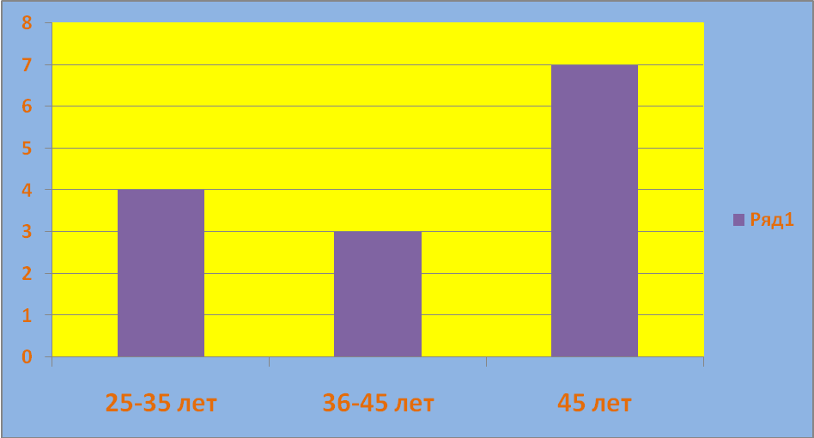

В школе работают три молодых специалиста.
Диаграмма возрастного состава педагогического коллектива школы подтверждает тенденцию на стабильность педагогического коллектива.

Итоги аттестации.

Диаграмма уровня квалификационной категории учителей школы.

I КК | II КК | Не имеет КК | ВК
9 | 3 | 2 | -

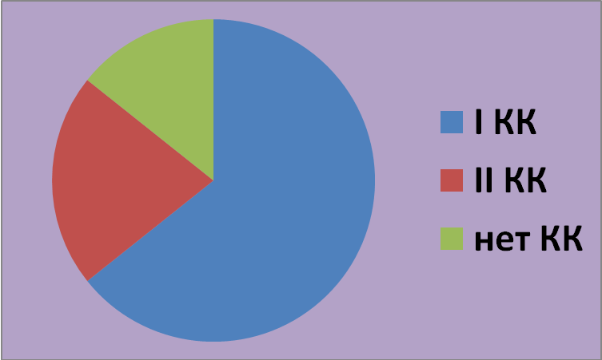

Характеристика педагогических работников школы по образовательному уровню.

Высшее образование | Средне- специальное образование | Среднее образование
11 | 3 | -

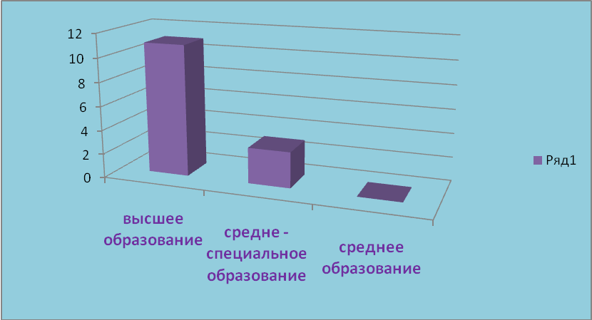

Характеристика педагогических работников по стажу работы.

Менее 5 лет | От 5-10 | От 10-15 | Свыше 15
2 | 2 | 0 | 10

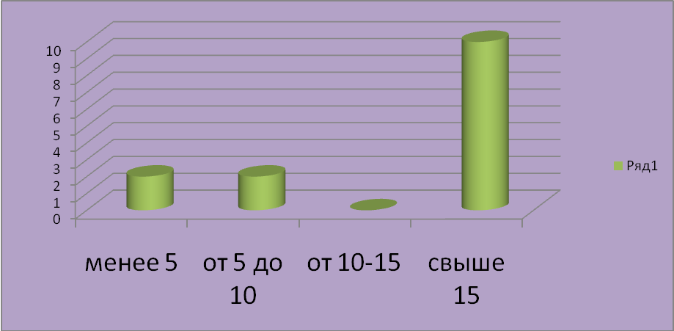
Анализ диаграмм возрастного состава, квалификационной категории указывает на то, что основную часть педагогического коллектива составляют опытные, грамотное, высококвалифицированные педагоги, способные к инновационной деятельности, разработки и внедрения новых форм работы с учащимися и их родителями.

- Анализ уровня здоровья и здорового образа жизни.
Здоровье – это неотъемлемое условие в любой области деятельности человека – материальной или духовной. Нередко можно услышать: «Было бы здоровье, а остальное приложиться.» С этим утверждением трудно не согласиться. Общая культура человека во многом формирует его образ жизни. В школе ежегодно проводятся профилактические осмотры с целью выявления заболеваний на ранних стадиях. Так в сентябре 2010 года проходил очередной мед. осмотр школьников врачами Репьевской ЦРБ. Вопросы сохранения здоровья учащихся были поставлены и обсуждены как на общешкольном, так и на классных родительских собраниях. В школе разработана и действует здоровьесберегающая программа. Во внеурочное время проводятся мероприятия по профилактике заболеваний, развитию и укреплению здоровья учащихся. Традиционно организовываются «Дни здоровья», спортивные праздники и соревнования.
Уделяется большое внимание организации здорового питания школьников:
- двухразовое горячие питание (100 % охват учащихся);
- меню соответствует предъявляемым требованием;
- планово проводится витаминизация питания;
- работает губернаторская программа «Школьное молоко» (1-7 классы);
- организация питания соответствует санитарно – гигиеническим нормам.
В целях профилактики заболеваемости была проведена комплексная оценка здоровья и физического развития учащихся, намечены пути по сохранению и улучшению здоровья.
В учебном процессе регулируется умственная и физическая нагрузка через
- оптимально составленное расписание уроков;
- нормирование урочных и домашних заданий;
- соблюдение основных принципов дидактики: от простого к сложному;
- обязательные физкультминутки в начальном и среднем звене обучения;
- соблюдение санитарно-гигиенического режима;

Динамика соматического здоровья учащихся

Виды заболеваний | Количество учащихся
Виды заболеваний | 2010 2011 учебный год
Начальная школа
Заболевания эндокринной системы | 12
Вегето-сосудистая дистония
Заболевания пищеварительной системы
Сердечно-сосудистые заболевания | 2
Нарушение осанки | 3
Заболевание верхних и нижних дыхательных путей
Нарушение зрения | 1
Кариес
Ожирение | 1
Сколиоз | 2
Опорно-двигательного аппарата
Основная школа
Заболевания эндокринной системы | 13
Вегето-сосудистая дистония | 1
Заболевания пищеварительной системы | 2
Сердечно-сосудистые заболевания | 4
Нарушение осанки | 1
Заболевание верхних и нижних дыхательных путей | 1
Нарушение зрения | 4
Кариес | 2
Ожирение | 2
Сахарный диабет | 1
Старшая школа
Заболевания эндокринной системы | 3
Вегето-сосудистая дистония | -
Заболевания пищеварительной системы | 1
Сердечно-сосудистые заболевания | -
Нарушение зрения | 1
Сколиоз | -
Нарушение слуха | 1

IV Социальная активность и социальное партнерство
В своей деятельности школа сотрудничает с предприятиями и организациями, расположенными на территории Бутырского сельского поселения: сельской библиотекой, почтовым отделением, ФАПом, досуговым центром села.
Сотрудничаем с другими образовательными учреждениями района: базовая школа с.Репьевка, Дом пионеров и школьников, ДЮСШ.
По социальной защите детей большая работа проводиться общественным инспектором по работе с детьми при взаимодействии с отделом опеки и попечительства, комиссией по делам несовершеннолетних при отделе образования Репьевского муниципального района. В вопросах правового воспитания школьников взаимодействуем с прокуратурой, ГИБДД, РОВД. На базе школы проводилось общешкольное родительское собрание с привлечением инспектора по делам несовершеннолетних, инспектора отдела по образованию по опеке и попечительству. На собрании разбирались наиболее актуальные воспитания, профилактике правонарушений.
Родители учащихся и педагоги школы приняли активное участие в районном родительском собрании.

V Воспитательная работа
В 2010-11 учебном году воспитательная работа строилась по следующим направлениям:
- Совершенствование педагогического мастерства классных руководителей;
- Изучение и моделирование занятности учащихся в Д.О. школы и района. Развитие объединений Д.О.
- Повышение психолого-педагогических знаний родителей.

Воспитательная работа велась в соответствии с планом. Были проведены такие мероприятия как, «Дни здоровья», «День самоуправления», вечера «Новогодняя сказка», «Праздник матери», «Любовь с первого взгляда», «Смотр строя и песни», концерты, конкурсы, встречи с ветеранами ВОВ и медицинскими работниками, соревнования. В школе работали кружки: «Новое поколение», «Стрелковый», «Спортивные игры», «Юный художник.
Педагогический коллектив активно работал над совершенствованием воспитательного процесса, однако необходимо продолжить поиск новых форм в работе по этому направлению. Больше внимания уделять внеклассной работе по предметам.
Классные руководители организовывали воспитательный процесс в учетом возрастных особенностей и в соответствии с особенностями классных коллективов.
Во время учебного года были проведены экскурсии в пожарную часть с. Репьевка, краеведческий музей с. Репьевка, поездка в музей природы Дивногорье, поход на х. Ключи, в кинотеатр с. Репьевка, детский парк.
Педагогический коллектив школы принял активное участие в районном концерте смотре ко дню Учителя. Педагоги школы совершили паломничество к святым местам в Сергеев Посад и мощам св. Матрены.
Была продолжена работа по Программе Патриотического воспитания. Центром этой работы является школьный музей. В течении года членами краеведческого кружка «Новое поколение» систематизировался, обновлялся и пополнялся материал музея, проводились экскурсии, Учащаяся 11 класса Ефимова Елена заняла 3 место в зональной краеведческой конференции «Летопись воронежских деревень». По итогам конкурса приняла активное участие во всероссийском конкурсе «Отечество».
Успешно была лагерная смена. На базе школы работал детский оздоровительный лагерь с дневным пребыванием «Солнышко». За 21 день заряд энергии и оздоровления получили 20 ребят. 6 учащихся школы приняли активное участие в отдыхе в военно – спортивном лагере «Перевал».

Наши достижения
№ | Наименование конкурса | ФИО участника, класс | Дата участия | Награда, призовое место
1 | Районный конкурс «Шаг во вселенную» (номинация реферат) | Суханов Владимир Владимирович – 9 класс | 14.03.2011 | Благодарность
2 | Районный конкурс водных проектов | Измайлов Алексей Сергеевич – 9 класс | 08.02.2011 | III место
3 | Зональная краеведческая конференция «Летопись Воронежских деревень» | Ефимова Елена Валерьевна- 11 класс | 28.03.2011 | III место
 |  |  |  | Диплом им. Н.И. Костомарова за активное участие в краеведческой работе
3 |  | Гадецкая Мария Николаевна – учитель математики, руководитель поисковой группы «Новое поколение» | 28.03.2011 | Благодарность  Диплом им. Балховитинова
4 | Областной конкурс «Пропаганда краеведческих знаний» | Ефимова Елена Валерьевна- 11 класс | 02.03.2011 | Благодарность
5 | Районный конкурс «Новые приключения итальянцев» | Ефимова Елена Валерьевна- 11 класс | 2011 г | III место
6 | Всероссийский конкурс исследовательских краеведческих работ «Отечество» в секции «Военная история» | Ефимова Елена Валерьевна- 11 класс | 07.04.2011 | Благодарность
 |  |  |  | Наградной знак российского комитета ветеранов и военной службы «Подвигу героев – будь достоин»
6 |  | Гадецкая Мария Николаевна – учитель математики, руководитель поисковой группы «Новое поколение» | 07.04.2011 | Грамота научному руководителю дипломанта Всеросийского конкурса исследовательских краеведческих работ «Отечество»
7 | Районный конкурс «Моя малая родина» в номинации «Крестьянские родословные» | Суханов Владимир Викторович- 6 класс |  | I место
8 | Областной эколого – биологический конкурс «Юные исследователи природы – родному краю» в номинации «Крестьянские родословные» | Суханов Владимир Викторович- 6 класс | 16.04.2011 | Свидетельство
9 | Районный конкурс «Взгляд молодых на проблемы местного самоуправления» | Воскобойников Егор Сергеевич | Март 2011 | Благодарность
10 | Районная спортивная игра «Победа» |  |  | II место
11 | Областная акция «Летопись добрых дел по сохранению природы» |  | 15.11.2010 | II место
12 | Районный конкурс «Чтобы услышали» |  | 2010 | III место
13 | Областная акция «Летопись добрых дел по сохранению природы» | Гадецкая Мария Николаевна – учитель математики | Октябрь 2010 | Благодарственное письмо

Участие в конкурсах и проектах.
№ | Название конкурса | Место | Сроки | ФИ участников | Класс
1 | Областной конкурс «Самый грамотный» |  | Сентябрь 2010 г | Суханов Владимир | 6
2 | Районное первенство по легкой атлетике |  | Сентябрь 2010 г
3 | Районное первенство по футболу |  | Сентябрь 2010 г
4 | Областное соревнование по спортивному туризму (команда Репьевского района) |  | Сентябрь 2010 г | Бондарев В.В.- учитель физ. культуры
5 | Районный смотр художественной самодеятельности педагогических коллективов «Гордое имя - Учитель» |  | Октябрь 2010 г
6 | Областная акция «Летопись добрых дел по сохранению природы» | (2 место) | Октябрь 2010 г.
7 | Областной всероссийский день бега «Кросс – наций 2010» |  | Сентябрь 2010 г | 11 учащихся | 6-11
8 | Районные первенства по русской лапте |  | Октябрь 2010 г.
9 | Областной семинар по краеведению |  | Октябрь 2010 г. | Гадецкая М.Н. – учитель математики
10 | Районный конкурс «Мая малая родина»  номинация «Крестьянские родословные» | (1 место) | Октябрь 2010 г. | Суханов Владимир | 6
11 | Районное первенство по настольному теннису |  | Октябрь 2010 г.
12 | Районная олимпиада по основам избирательно права |  | Октябрь 2010 г.
13 | Районный конкурс школьной прессы «Чтобы услышали» | (3 место) | Ноябрь 2010
14 | Районное первенство по мини- футболу |  | Ноябрь 2010
15 | Районное первенство по основам православной культуры |  | Ноябрь 2010
16 | Районная школьная лига КВН «Пластилиновая ворона» |  | Ноябрь 2010
17 | Районный конкурс «Символы России и Воронежской области» | (2 место) | Ноябрь 2010 | Суховеева Г.Б. учитель истории
18 | Акция «Любимый учитель» |  | Ноябрь 2010
19 | Областной конкурс социальных проектов и программ среди муниципальных учреждений, реализующих программы по работе с молодежью |  | Ноябрь 2010
20 | Областная научно – практическая конференция «Инновационные технологии в гражданско – патриотическом воспитании» |  | Ноябрь 2010 | Гадецкая М.Н. – учитель математики
21 | Акция «Рождественская открытка» |  | Декабрь 2010 | Сердюков Александр | 8
22 | Акция «Телефон доверия – защитим детей» |  | Декабрь 2010 | Швецова Юлия | 9
23 | Районные соревнования по лыжам |  | Январь 2011
24 | Районный конкурс проектов водных ресурсов | (3 место) | Январь 2011 | Измайлов Алексей | 9
25 | Районное первенство по волейболу |  | Январь 2011
26 | Районная олимпиада «Планета земля. Взгляд из космоса» |  | Январь 2011
27 | Районный фестиваль «Ты и я с книгой лучшие друзья» |  | Март 2011
28 | Областной семинар работников сферы молодежной политики |  | Февраль 2011 | Гадецкая М.Н. – учитель математики
29 | Районный конкурс «Наследники Юрия Гагарина» |  | Февраль 2011 | Неверова Татьяна | 2
30 | Областной семинар туристко – краеведческих объединений |  | Февраль 2011 | Сишненко А.А. – учитель географии
31 | Районный конкурс юных исполнителей «Звездный шанс» |  | Февраль 2011 | Ефимова Елена  Неверова Татьяна  Суханова Алена | 11  2  4
32 | Областная краеведческая конференция «Летопись воронежских деревень» | (3 место, диплом Костомарова) | Март 2011 | Ефимова Елена | 11
32 |  | (диплом Балховитинова) | Март 2011 | Гадецкая М.Н. – учитель математики
33 | Районный конкурс «Шаг во вселенную», | благодарность | Март 2011 | Суханов Владимир | 9
34 | Областной конкурс «Пропаганда краеведческих знаний», | благодарность | Март 2011 | Ефимова Елена | 11
34 | Районный конкурс «Новые приключения Итальянцев» | благодарность | Март 2011 | Ефимова Елена | 11
34 | Районный конкурс «Взгляд молодых на проблемы местного самоуправления», | благодарность | Март 2011 | Воскобойников Егор | 9
35 | Районные соревнование «Президентские состязания» и «Президентские спортивные игры» |  | Март 2011
36 | Районный конкурс «Лучший управляющий совет» |  | Март 2011 | Суханова С.А. -директор
37 | Областной конкурс «Ярмарка добрых дел» |  | Март 2011 | Гадецкая М.Н. – учитель математики
38 | Областной эколого – биологический конкурс «Юные исследователи природы – родному краю», | благодарность | Апрель 2011 | Суханов Владимир | 6
39 | Районный конкурс методических разработок по профилактике алкоголизма - наркомании |  | Апрель 2011 | Ковалева И.П. – учитель иност. языка
40 | Районная военно – спортивная игра «Победа» | 2 место | Апрель 2011
41 | Областная военно – спортивная игра «Победа» (команда Репьевского района) |  |  | Лобанов Д.  Воскобойников Е. | 10  9
42 | Акция «Скажи – телефону доверия - Да» |  | Май 2011 | Швецова Юлия | 9
43 | Районный конкурс рисунков по мотивам детских народных сказок |  | Май 2011 | Самарин Антон | 4
44 | Районная спартакиада допризывной молодежи |  | Май 2011
45 | Областная спартакиада допризывной молодежи |  | Май 2011 | Суханов Роман | 10
46 | Районные соревнования по военно – патриотическому воспитанию |  | Май 2011
47 | Всероссийский конкурс «Отечество» г. Москва 4 место | Благодаренная грамота | Апрель 2011 | Ефимова Елена | 11
47 | Всероссийский конкурс «Отечество» г. Москва 4 место | Благодаренная грамота | Апрель 2011 | Гадецкая М.Н. – учитель математики

VI Безопасность в школе
В школе установлена современная противопожарная сигнализация, которая поставлена на техническое обслуживание. Проведена пропитка чердачного помещения противопожарным составом. Имеется нормативное количество огнетушителей. В школе установлена тревожная кнопка, подключенная к пульту управления охраны. Имеется прямой телефонный вызов на пульт пожарной части. В кабинетах имеются уголки по технике безопасности и стенды по пожарной безопасности. Проводятся плановая эвакуация из здания школы, что позволяет закрепить навыки реагирования на экстренную ситуацию. Сотрудничаем с пожарной частью Репьевского района, отделом РОВД.
Силами преподавателя ОБЖ проводятся занятия по безопасности дорожного движения, оформлен уголок.
Выполняются требования по технике безопасности и охране труда.
Разработаны меры по противодействию терроризма.

VII Сведения о материально – технической базе

Школа расположена в типовом 2-х этажном здании, имеется пришкольный участок – 0, 5 га, спортивная и игровая площадки, спортивный зал. В наличии 2 современных теннисных стола, библиотечный фонд насчитывает 1502 экземпляров. Школа оснащена 9 компьютерами, 2 принтерами, 3 МФУ, 2 проекторами, 2 экранами, имеется веб – камера. Школа подключена к сети Интернет, имеет электронную почту и сайт. За летний период благодаря спонсорской помощи были отремонтированы 9 учебных кабинетов. Из районного бюджета были выделены 30000 тысяч на ремонт спортивного зала. На первом этаже сделан косметический ремонт и отремонтированы туалеты, покрашены лестничные клетки, мастерская, библиотека, столовая, пищеблок, кабинет информатики. Была установлена механическая вентиляция в кабинете химии, на пищеблоке, в учебной мастерской. Бала приобретена посуда для пищеблока, закуплены педальные ведра в соответствии со стандартами СанПина. Бала облагорожена территории стадиона и игровой площадки, отремонтированы элементы полосы препятствий.
За 2010 – 2011 учебный год школа получила оборудование:
- шкафы, столы учительские на сумму 18750,00 руб.
- стеллажи для школьной библиотеки – 26816,00 руб.
- верстаки для учебной мастерской -54380,00 руб.
- проектор- 26580,00 руб.
- комплект наглядных пособий для начальной школы –99000,00 руб.
- методические пособия для кабинета ОБЖ – 6836,00 руб.
- магнитофон – 4976,00 руб.
- учебники для 1 класса -12144,60 руб.
VIII Особенности управления школой

Административное управление осуществляет директор и его заместитель по УВР. Основной функцией директора школы является координация усилий всех участников образовательного процесса через Совет школы, педсовет школы, методический совет. Заместитель директора прежде всего реализует оперативное управление образовательным процессом и осуществляет мотивационно–целевую, информационно–аналитическую, планово–прогностическую, организационно–исполнительскую, контрольно- регулировочную и оценочно – результативную функции.

IX Основные направления ближайшего развития школы
- Обеспечение учебным, методическим материалом, оборудованием для реализации информационных технологий.
- Переход на новые образовательные стандарты в начальной школе (1 класс).
- Внедрение технологий здоровьесбережения.
- Расширение рамок социального партнерства и сотрудничества, совершенствование демократических инструментов руководства системой образования.
- Продолжать работу по формированию воспитательной системы школы.
- активизировать работы классных руководителей по формированию воспитательной системы классов.
- Продолжать работу по обеспечению безопасности жизнедеятельности всех участников образовательного процесса.

Директор школы: Суханова С.А.

